Пакистан создает целевую группу для надзора за соблюдением прав меньшинств
15 июня премьер-министр Шехбаз Шариф объявил, что в Пакистане будет создана целевая группа, которая будет следить за соблюдением прав меньшинств. До этого, 9 мая, Национальная ассамблея приняла резолюцию по этому вопросу.
Шариф, занявший этот пост в апреле после смещения Имрана Кхана, сказал, что целевую группу возглавит доктор Рамеш Кумар Ванквани, член Национальной ассамблеи и главный покровитель Пакистанского индуистского совета. В состав группы войдут 23 человека – парламентарии, сенаторы и другие, в силу занимаемой ими должности.
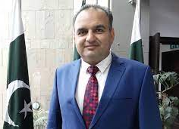
Доктор Рамеш Кумар Ванквани сказал, что создание целевой группы – это “конкретный шаг” в сторону защиты меньшинств [Фото: Pakistan Today]
Местным властям в провинциях поручено оказывать поддержку целевой группе в ее работе. По словам доктора Ванквани, такой шаг предпринят “впервые в истории Пакистана”. “Это говорит о конкретных шагах, предпринимаемых текущим правительством для защиты меньшинств, – добавил он. – Будут даны рекомендации по решению проблем, с которыми сталкиваются меньшинства”.
Христиане Пакистана рады созданию целевой группы. Один из пасторов сказал Фонду Варнава: “Я рад, что правительство взяло на себя эту инициативу. Будем молиться, чтобы это дало положительные результаты для христиан и других религиозных меньшинств”.
В 2014 году Верховный суд Пакистана постановил создать национальный совет по правам меньшинств для рассмотрения мер по пресечению разжигания ненависти, по введению квот на работу и поощрению терпимости. Он также рекомендовал создать специальные полицейские силы для защиты мест проведения богослужений религиозных меньшинств. Такое постановление вынес бывший верховный судья Тассадук Хуссейн Джилани после теракта в церкви Всех святых в Пешаваре в 2013 году, когда погибло более 120 человек.
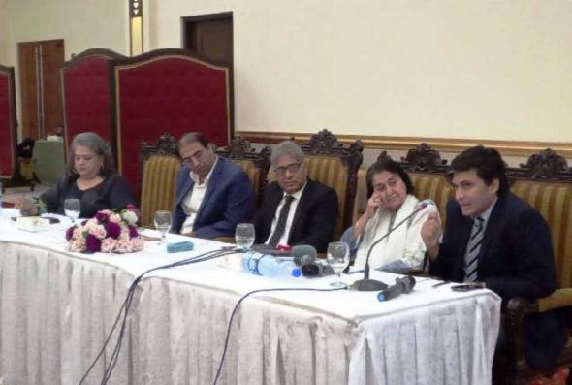
По данным Центра социальной справедливости (ЦСС), центральные и местные власти добились 22-процентного соблюдения этого постановления. Исполнительный директор ЦСС Питер Джейкоб сказал, что при таких темпах потребуется 24 года, чтобы обеспечить полное исполнение решения суда.
Питер Джейкоб (в центре), исполнительный директор ЦСС, на пресс-конференции в Лахоре 18 июня [Фото: UCANews]
В качестве основных причин, почему власти до сих пор не могу защитить меньшинства, он назвал “отсутствие надлежащего управления и безразличие к правам человека”.
Молитесь о мудрости и водительстве для доктора Ванквани и других членов целевой группы. Да будут их глаза и уши открыты к той несправедливости и враждебности, от которой страдают христиане Пакистана из-за своей веры.

